附件3

交通路线

会议地点：东方山水金沙酒店
地 址：浙江省绍兴市柯桥区稽山南路88号
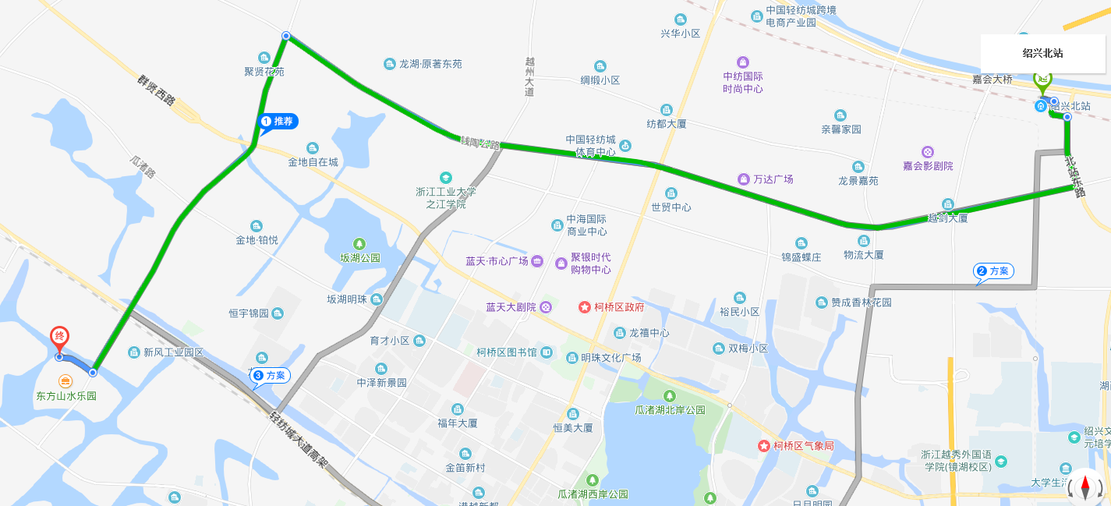
酒店电话：0575-89990000
根据地点不同，现提供以下出行提示：
一、机场出发
路程约25公里，驾车约30-40分钟。
二、火车站出发
路程约16公里，驾车30-40分钟；
可于绍兴北站乘坐818路公交车，行程约60分钟，费用1元。

